МИНОБРНАУКИ РОССИИ
Санкт-Петербургский государственный
электротехнический университет
«ЛЭТИ» им. В. И. Ульянова (Ленина)
Кафедра математического обеспечения и применения ЭВМ

отчет
по практической работе №2
по дисциплине «Машинное обучение»

Студент гр. 1310 |  | Комаров Д. Е.
Преподаватель |  | Жангиров Т.Р.

Санкт-Петербург
2025
Задание 1
Постановка задачи
Рассмотрим данные, представленные в таблице 1.
Таблица 1 – Данные для первого задания
i | a1 | a1
x1 | 4 | 2.9
x2 | 2.5 | 1
x3 | 3.5 | 4
x4 | 2 | 2.1
Строки соответствуют наблюдениям, столбцы признакам. x_{i,1} – Означает 1-й признак i-го наблюдения.
Есть ядро (функция сходства)
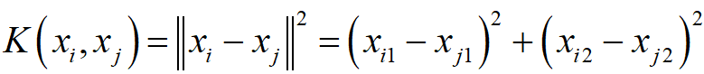.
Рассчитайте ядерную матрицу. Ядерная матрица должна получиться размером 4х4, на главной диагонали которой стоят 0.
Код программы
Xa1=[4, 2.5,3.5,4]
Xa2=[2.9,1,4,2.1]

Core=[]
for i in range(4):
Core.append([])
for j in range(4):
Core[i].append((Xa1[i]-Xa1[j])**2+(Xa2[i]-Xa2[j])**2)

for a in Core:
for b in a:
print("%.2f" % b,end=' ')
print()
Результат выполнения
В результате выполнения программы получилась матрица
$Core=\left(\begin{aligned}0 \\ 5.86 \\ 1.46 \\ 0.64\end{aligned} \begin{aligned}5.86 \\ 0 \\ 10 \\ 3.46\end{aligned} \begin{aligned}1.46 \\ 10 \\ 0 \\ 3.86\end{aligned} \begin{aligned}0.64 \\ 3.46 \\ 3.86 \\ 0\end{aligned}\right)$.
Задание 2
Постановка задачи
Рассмотрим данные в виде матрицы D, представленной в таблице 2.
Таблица 2 – Матрица D
 | a1 | a2
X1 | 8 | -20
X2 | 0 | -1
X3 | 10 | -19
X4 | 10 | -20
X5 | 2 | 0
Строки соответствуют наблюдениям, столбцы признакам. Выполните задания:
1. рассчитайте среднее 𝛍 и ковариационную матрицу 𝚺 для матрицы D;
2. рассчитайте собственные числа для матрицы 𝚺;
3. рассчитайте матрицу корреляций.
Код программы
import numpy as np
D=np.array([[8,-20],[0,-1],[10,-19],[10,-20],[2,0]])
m=np.mean(D,axis=0)
print('D mean: ',m)
сovMat=np.cov(D.transpose())
print('Covariation matrix:\n',сovMat)
eig=np.linalg.eig(сovMat)
lam1,lam2=max(eig.eigenvalues),min(eig.eigenvalues)
print('Eigenvalues: %.2f, %.2f'% (lam1,lam2))
print('Corelation matrix:\n',np.corrcoef(D.transpose()))

Результат выполнения
1. Математическое ожидание представлено вектором
$μ=\left(\begin{matrix}6 \\ -12\end{matrix}\right)$,
ковариационная матрица
$Σ=\left(\begin{matrix}22 & -47.5 \\ -47.5 & 110.5\end{matrix}\right)$.
2. Собственные числа матрицы 𝚺 равны 131.17 и 1.33
3. Матрица корреляций
$r=\left(\begin{matrix}1 & -0.96 \\ -0.96 & 1\end{matrix}\right)$.
Задание 3
Постановка задачи
Для данных и полученных результатов из второго задания:
- рассчитайте первые две главные компоненты;
- на основании собственных чисел рассчитайте остаточную дисперсию для каждой компоненты;
- в декартовых координатах исходного пространства, отобразите вектора, соответствующие главным компонентам. (таким образом будет видно, на какие вектора проводилась проекция). В качестве точки, откуда начинаются вектора, используйте 𝛍.
Код программы
import numpy as np
import matplotlib.pyplot as plt

D=np.array([[8,-20],
[0,-1],
[10,-19],
[10,-20],
[2,0]])

сovMat=np.cov(D.transpose())
eig=np.linalg.eigh(сovMat)
lam1,lam2=max(eig.eigenvalues),min(eig.eigenvalues)
pc1=eig.eigenvectors[0] if eig.eigenvalues[0]>eig.eigenvalues[1] else eig.eigenvectors[1]
pc2=eig.eigenvectors[1] if eig.eigenvalues[0]>eig.eigenvalues[1] else eig.eigenvectors[0]
print('pc1:',pc1)
print('pc2:',pc2)
print("Residual var for pc1: %.2f"%(sum(np.var(D,axis=0,ddof=1))-lam1))
print("Residual var for pc2: %.2f"%(sum(np.var(D,axis=0,ddof=1))-lam1-lam2))
vlen=10
plt.arrow(m[0],m[1],vlen*pc1[0],vlen*pc1[1],head_width=0.5, head_length=0.7,label='pc1',fc='red')
plt.arrow(m[0],m[1],vlen*pc2[0],vlen*pc2[1],head_width=0.5, head_length=0.7,label='pc2',fc='yellow')
plt.scatter(*D.transpose())
plt.grid()
plt.legend()
plt.xlabel('a1')
plt.ylabel('a2')
plt.show()

Результат выполнения
1. Первая главная компонента
$pc1=\left(\begin{matrix}-0.4 \\ 0.92\end{matrix}\right)$,
вторая
$pc2=\left(\begin{matrix}-0.92 \\ -0.4\end{matrix}\right)$.
2. Остаточная дисперсия для первой компоненты равна 1.33, для второй равна 0.
3. Вектора, соответствующие главным компонентам представлены на рисунке 1.
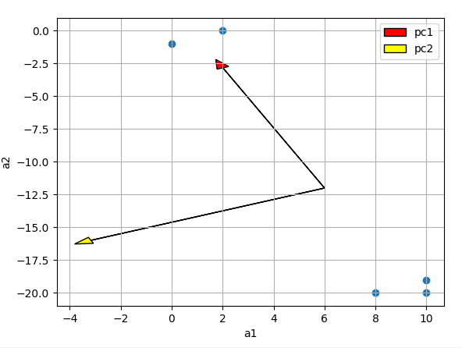
Рисунок 1 – Вектора, соответствующие главным компонентам

